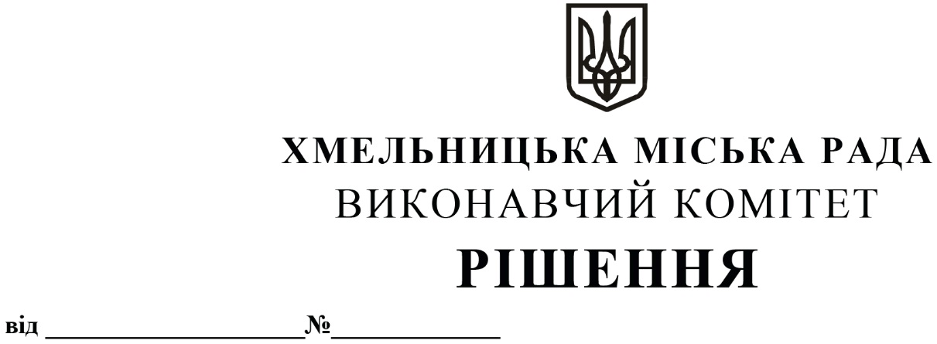

13.11.2025 1513

Про продовження договорів оренди
нежитлових приміщень без проведення
аукціону

Розглянувши заяви орендарів нерухомого майна щодо продовження строку оренди нежитлових приміщень, керуючись Законом України «Про місцеве самоврядування в Україні», Законом України «Про оренду державного та комунального майна» (№157- ІХ), Порядком передачі в оренду державного та комунального майна, затвердженим постановою Кабінету Міністрів України від 03.06.2020 № 483, постановою Кабінету Міністрів України від 27.05.2022 № 634 «Про особливості оренди державного та комунального майна у період воєнного стану» зі змінами внесеними постановою Кабінету Міністрів України від 27.05.2025 № 614 «Про внесення змін до постанови Кабінету Міністрів України від 27 травня 2022 р. № 634», рішенням четвертої сесії Хмельницької міської ради від 17.02.2021 № 30 «Про особливості передачі в оренду комунального майна Хмельницької міської територіальної громади», та № 40 «Про затвердження нормативних документів з питань оренди та визначення додаткової умови оренди майна Хмельницької міської територіальної громади (крім землі)», виконавчий комітет міської ради

В И Р І Ш И В:

1. Продовжити без проведення аукціону договори оренди нежитлових приміщень міської комунальної власності, які укладені без проведення аукціону з підприємствами, установами, організаціями, передбаченими ч. 1 ст. 15 Закону України «Про оренду державного та комунального майна»:

1.1. Управлінню комунальної інфраструктури Хмельницької міської ради на нежитлові приміщення корисною площею 190,1 кв.м (загальною площею 249,3 кв.м) на вул. Проскурівській, 1 в м. Хмельницькому для розміщення управління строком на п’ять років;

1.2. Управлінню житлової політики і майна Хмельницької міської ради на нежитлові приміщення корисною площею 91,9 кв.м (загальною площею 119,3 кв.м) на вул. Проскурівській, 1 в м. Хмельницькому для розміщення управління строком на п’ять років;

1.3. Управлінню житлової політики і майна Хмельницької міської ради на нежитлові приміщення корисною площею 97,0 кв.м (загальною площею 143,9 кв.м) на вул. Кам’янецькій, 2 в м. Хмельницькому для розміщення управління строком на п’ять років;

1.4. Департаменту інфраструктури міста Хмельницької міської ради на нежитлові приміщення корисною площею 145,8 кв.м (загальною площею 185,5 кв.м) на вул. Проскурівській, 1 в м. Хмельницькому для розміщення департаменту строком на п’ять років.

2. Контроль за виконанням рішення покласти на заступника міського голови - директора департаменту інфраструктури міста В. Новачка.

Міський голова Олександр СИМЧИШИН

